七年级（下）语文测试答案
一、积累运用
1、诅 窘 恣 剔
2、略
3、不设统一答案。
4、不设统一答案。作者与诗句要准确无误，诗句与作用应一致。示例：文天祥的“人生自古谁无死，留取丹心照汗青”或杜甫的“会当凌绝顶，一览众山小”让你体会进取的雄心壮志。2分。意对即可。
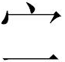
5．归类：（1）一类：名列前矛、穿流不息、兴高彩烈 二类：自已、游戈 三类： 传
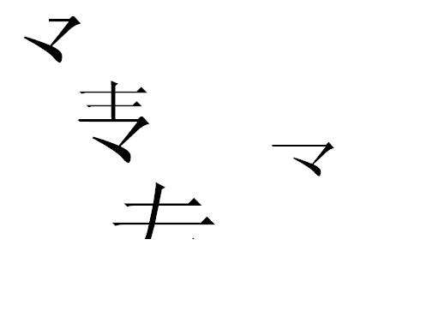
年 亍道 （2）分析原因：一类：同音字误用 二类： 形近字误用 三类： 随意简化 （3）改错别字：川流不息 名列前茅（该题共4分，归类和分析原因每一处0.5分，改错后填表1分。归类顺序可先可后，但各类间不能相互交错，如有交错，不给分。分析病因以归类涉及的几种为准。填入“米字格”中的词正确、工整即得分。）
6、不读书的人越来越多（5年来我国国民的阅读率持续走低或呈下降趋势）。（3分，意对即可。）

7、（1）、不设统一答案。参考要点：①植物的枝条或芽的切口跟另一株植物体的接口必须平整、吻合；②另一株植物体的接口必须在它的形成层上；③要使切口和接口的形成层密接，用麻线捆扎起来（3分。每点1分，意思对即可。若有其他答案，只要合理，亦可酌情给分。）
（2）、在地愿为连理枝（1分）
二、阅读
阅读一：
8、不设统一答案。用选文中的原句或自己概括都可以。每格0.5 分
9、贝聿铭的建筑设计体现出“和谐”的特点。（1分）；理由不设统一答案，意思对即可：把建筑美感跟建筑物的经济实用的大众化特点和谐地结合起来；把不同形状、不同高度建筑和谐地组合在一起；把建筑物跟周围的景物和谐地结合在一起；把古典建筑跟现代建筑和谐地结合在一起；（每点1分）
10、不设统一答案，意思对即可。参考：有13为馆长选择了贝聿铭的设计方案作为巴黎罗浮宫内的建筑设计方案。（1分）；引起轩然大波的原因：①贝聿铭设计用现代建筑材料在罗浮宫的拿破仑庭院内建造一座玻璃金字塔，且金属支架的负荷超过了它自身的重量；②人们认为贝聿铭的设计会破坏这座具有800年历史的古建筑的风格，“既毁了罗浮宫，又毁了金字塔”（每点1分）
11、不设统一答案。主题应紧扣选文内容（2分）；设计的问题1分。
阅读二：
12、(1)舍身救儿子 (2)对儿子慈爱宽容(3) 关注儿子成长，教子有方(4)踏实工作，成就显著(5)为人谦逊，淡泊名利(3分）5点只有答出任意3点即可。
13、不设统一答案，意思对即可。参考：虚荣心作怪，觉得父亲的瘸腿会让自己丢脸。(3分)
14、乔治注重的是父亲的名望；父亲关注的是自己的工作。（每点2分，意对即可）
15、不设统一答案。参考：①踏踏实实的工作比追求名利更重要。②温馨的亲情比名利更重要。③平凡孕育伟大。④生活的过程重于结果．（任选一个即可，意思对即可。3分）

阅读三：
16、熟悉 整日 脸色、神色 修补
17、赵普性情深沉，为人严肃刚正，虽忍对嫉妒而好胜，但能把天下大事作为自己的责任。
18、B
19、这些句子是细节描写，（1分）；作用：表现出赵普勤奋刻苦读书（1分），不顾个人安危为国家推荐人才的品质。（1分）（作用意思对即可）
20、选文原句：而能以天下事为己任（1分）
选文概括：①为治理国家而勤奋读书；②不顾个人安危为国家推荐人才；（每点1分）
三、作文（略）

